Ersättning för reskostnader vid APL-period/fältstudier
OBS att för att veta att du kan få ersättning måste du fråga före APL-perioden!
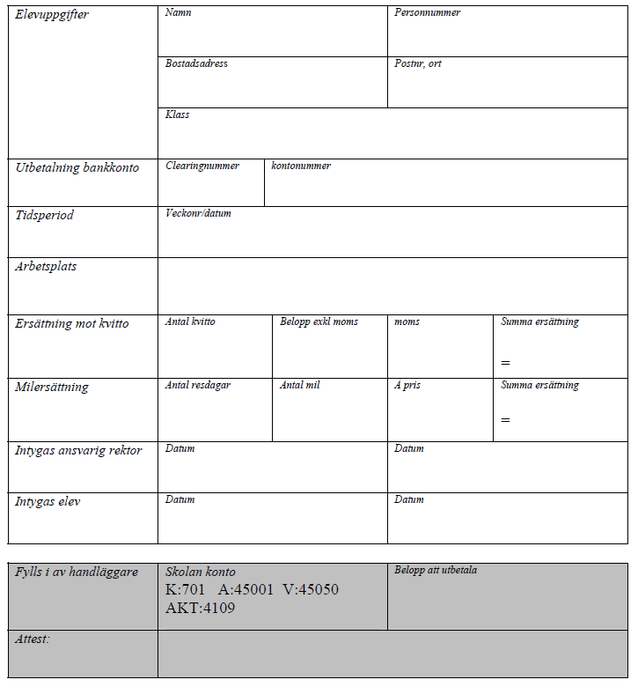
Anvisningar
För resor inom Jönköpings län används Jönköpings Länstrafik. Ingen ansökan krävs.
Praktikkort hämtas hos ekonomen i administrationskorridoren. Endast i undantagsfall beviljas resor utanför länet.
Kontant ersättning mot kvitto eller milersättning ska alltid beviljas av rektor före praktikens
början.
Daglig färdväg mellan bostaden och APL-platsen ska vara minst 6 km.
Blanketten lämnas till ekonomen efter avslutad APL. Blanketten ska vara underskriven av rektor.
Ersättningen för resor till APL-platsen betalas ut efter genomförd praktik.
Utbetalningen sker via insättning på bankkonto.
Underskrift innebär försäkran om att lämnade uppgifter är sanningsenliga. Om felaktiga eller vilseledande uppgifter lämnas i ansökan i bedrägligt syfte, kan återkrav göras på
utbetalad ersättning.

